Муниципальное бюджетное дошкольное образовательное учреждение «Ромодановский детский сад комбинированного вида»

Мастер-класс

«Нетрадиционные технологии работы с дошкольниками, не противоречащие ФГОС»

Провела: Баулина С. Н.
воспитатель высшей квалификационной категории

Тема: «Нетрадиционные технологии работы с дошкольниками, не противоречащие ФГОС»
Воспитатель: Баулина С.Н.
Дата проведения: 16.09.2019г.
Время проведения: 13.00.
Место проведения: МБДОУ «Ромодановский детский сад комбинированного вида»
Продолжительность мастер-класса: 45 минут
Цель: Повышение профессионального уровня педагогов, формирования опыта по использованию современных образовательных технологий в процессе образовательной деятельности по художественно-эстетическому развитию дошкольников в условиях внедрения ФГОС ДО. Расширять знания педагогов о нетрадиционных способах рисования ,как средство развития творческих способностей у детей дошкольного возраста.

Задачи: познакомить со специальными знаниями и практическими умениями в области изобразительной деятельности по нетрадиционным способам рисования.
-научить сочетать в практической деятельности несколько
нетрадиционных способов рисования
-повысить уровень мастерства педагогов.
Методы и приемы:
Репродуктивный , практический.
Оборудование: Столы и стулья для педагогов , влажные салфетки, коробочки для использованных салфеток; материал для практической деятельности : листы бумаги разных цветов , баночки , кисти, гуашь , салфетки бумажные , подносы , стаканы с водой , ватные палочки, листья и цветы полыни, флоксов и бессмертника
Предварительная работа: подбор специальной литературы по данной теме; подготовка оборудования .

Содержание:
Добрый день, уважаемые коллеги! Тема мастер-класса «Нетрадиционные технологии работы с дошкольниками, не противоречащие ФГОС»
В настоящее время педагоги ДОУ интенсивно внедряют в работу инновационные технологии. В ФГОС дошкольного образования одним из психолого–педагогических условий для успешной реализации программы является использование в образовательном процессе форм и методов работы с детьми, соответствующих их психолого–возрастным и индивидуальным особенностям. Поэтому основная задача педагогов дошкольного учреждения – выбрать методы и формы организации работы с детьми, инновационные педагогические технологии, которые оптимально соответствуют поставленной цели развития личности
Нетрадиционные технологии работы с дошкольниками - это занятия, которые отличаются от традиционных по организации деятельности, по структуре содержания, по использованию в подготовке средств обучения. Цель их предельно проста: оживить скучное, увлечь творчеством, заинтересовать обыденным, когда активны все воспитанники, когда каждый имеет возможность проявить себя в атмосфере успешности, чтобы работоспособность повышалась, результативность занятия и всего процесса обучения возрастала.
Одним из таких инновационных технологий являются нетрадиционные техники рисования, которые развивают чувство инициативы, делают ребенка более самостоятельным и побуждают его стремиться к совершенно нестандартному и творческому отображению своих ощущений. Маленький художник сам мыслит и воплощает свой замысел, превращаясь в творческую личность. Не надо вырисовывать сложные элементы, не надо виртуозно владеть кисточкой. Нетрадиционные техники потому и созданы, потому что они упрощают труд ребенка, облегчают задачу педагога в методическом плане и дают ребенку потрясающий творческий опыт с превосходным итоговым результатом.
Вы увидите, какие красивые картины и рисунки можно делать в простых приемах нетрадиционного рисования. Ребенок полюбит ваши занятия — он сам потянется к искусству, когда почувствует, что может творить красоту своими руками.
Но все же, перед тем как приступить к рисованию с детьми раннего возраста нетрадиционными способами, необходимо дать «азы» обращения с карандашами, мелками и кисточками. Только после того, как маленький художник усвоит основные классические техники рисования, необходимо приступать к нетрадиционным. Потому что, формирование у ребенка технических приемов и навыков работы с изобразительными инструментами и материалами, это важная часть всей системы работы по художественно-эстетическому развитию детей дошкольного возраста.

Использование нетрадиционных техник:
• Способствует снятию детских страхов.
• Развивает уверенность в своих силах.
• Развивает пространственное мышление.
• Учит детей свободно выражать свой замысел.
• Побуждает детей к творческим поискам и решениям.
• Учит детей работать с разнообразным материалом.
• Развивает чувство цветовосприятия, чувство фактурности и объёмности.
• Развивает мелкую моторику рук.
• Развивает творческие способности, воображение и полёт фантазии.
• Во время работы дети получают эстетическое удовольствие.
.
Я вам предлагаю посмотреть небольшую презентацию, где наши дети в своих работах используют некоторые техники нетрадиционного рисования

Техника ОТПЕЧАТОК ИЛИ ШТАМП

Все дети любят эту технику рисования. Потому что она дает быстрый и красивый результат у каждого ребенка. Даже у самого неумелого художника получаются красивые картины. Дети воспринимают весь процесс как волшебство, увлекательную игру с магическим эффектом возникновения картины. В детском саду удобнее всего организовывать именно технику отпечатка.
ВАРИАНТ 1 – комочек мятой бумаги.
Мятая бумага дает красивую рваную структуру отпечатка. Это подходит для рисования кроны деревьев весенних (желто-зеленых или розовый) и осенних (оранжево-багряных). Краска берется их баночек или акварельки, капается на мисочку (крышку от банки). В это каплю макаем салфетку(или газету), пробуем отпечаток на черновом листе и если нравится переносим на бумагу.

ВАРИАНТ 2 – гофрокартон.
Упаковочный серый картон отлично подходит для рисования розы в технике отпечатка. Нарезаем картонную коробку на полоски поперек линии гофрирования . Скручиваем полоски трубочкой, закрепляем резинкой или ниточкой. Штамп для зеленого листика делаем из рулончика от туалетной бумаги.

ВАРИАНТ 3 – пушистые помпоны.
В поделочных магазинах (или на сайтах для поделок) можно купить мешок с такими мягкими помпончиками. Если к каждому прицепить прищепку, то получим удобную держалку для работы. В технике помпоно-графия можно создавать различный декор.

РИСОВАНИЕ С МОКРЫМ ЭФФЕКТОМ.

(выдувание трубочкой).

Вот еще одна нетрадиционная акварельная техника рисования. Здесь на лист бумаги кладем разведенную водой акварель и дуем на нее из трубочки. Получаем водянистые разводи и красочные ручейки. Для такого рисования необязательно использовать акварель, тоже самое можно сделать гуашью, разбавленной водой.

РИСОВАНИЕ В СТИЛЕ АКВАТИПИЯ
Для работы нам понадобится:
- Мелованная бумага (можно использовать специальную бумагу для акварели);
- Тушь;
- Перо;
- Акварельные краски;
- Кисть;
- Небольшое стекло или кусочек пластика;
На кусок пластика наносим акварельную краску любых цветов и сочетании, какие вам нравятся.
К стеклу с краской прикладываем мелованную бумагу, аккуратно прижимаем и разглаживаем. В результате получаем отпечаток в виде развода красок самой необычной формы. Можно оставить так, для фона А можно взять перо с тушью и обводить то, что получилось. Не бойтесь импровизировать, если в начале вам кажется, что ничего хорошего не получается, возьмите другой листок – расшевелите свою фантазию и у вас все получится. В этой технике не может быть плохо или хорошо – у каждого свои рисунки, все индивидуально.
РИСОВАНИЕ

ВАТНОЙ ПАЛОЧКОЙ

(точко-графия)

Можно использовать рисование ватной палочкой в технике ЗОНАЛЬНОГО ЗАПОЛНЕНИЯ. На листе бумаги рисуются карандашом очертания (силуэт) персонажа – например, клоун.
Тут работает и мозг, и внимательность, и мелкая моторика рук, и чувство цвета.
А также точками можно рисовать целые картины.

НИТКОГРАФИЯ
Берём белый лист бумаги, формат А-3 и сгибаем пополам – такой вариант приемлем на начальном обучении, а если вы увлечётесь, то можно брать 2 листа, не скрепленных между собой. Набираем краску на нитку с помощью кисти: нить опускаем в тушь, или краску.
Произвольно укладываем нитку с краской петлями и зигзагами на лист бумаги.
После того, как смоченная краской нить уложена, ее накрывают вторым листом. Оба листа плотно прижимают друг к другу рукой, а нить вытягивают за конец… И давайте волю фантазии!

ВОСКО-ГРАФИЯ

Для этой технике подходит белая свеча восковая (или парафиновая). Также это может быть детский восковой мелок для рисования
На листе белой бумаги белым мелом рисуем картинку. Потом берем акварель (не гуашь!!!) и начинаем наносить водянистую (не густую!!!) краску поверх нарисованных мелом линий. То есть просто закрашиваем цветными водянистыми красками наш лист бумаги и невидимый белый восковой рисунок начинает проявляться. Краска не цепляется за воск и эти места на бумаге остаются белыми.
МЫЛО+ КРАСКА Одним из сложных, но интересных способов- это РИСОВАТЬ МЫЛЬНЫМИ ПУЗЫРЯМИ.
Положите в стакан ложку гуаши, налейте жидкого мыла, смешанного с водой.
1 способ. Наливаем в стаканчики обычного жидкого мыла, или жидкость для мыльных пузырей — в каждый стаканчик добавляем немного гуаши. Получаем разноцветную мыльную краску. Окунаем в нее трубочку от коктейля или круглую «выдувалку» и пускаем пузыри прямо на бумагу. Получаем нежные пузырчатые ОБЛАКА. Их можно оформить в интересную картину.
2 способ. Берем соломинку для коктейлей и начинаем пенить раствор, чтобы пузыри поднялись в стаканчике. Когда пена поднялась, берем плотную бумагу и прислоняем ее к мыльной пене. Таким образом, можно одним листом бумаги пройтись по всем цветам. Для творчества лучше брать плотную бумагу. Получившиеся отпечатки напоминают нам морозные узоры на окне. (только со старшими дошкольниками)
РИСОВАНИЕ НА ПЕНЕ ДЛЯ БРИТЬЯ
крем (пена) для бритья
акварельные краски или пищевые красители
плоская тарелка для смешивания пены для бритья и красок
бумага
скребок или линейка
План работы:
Равномерным толстым слоем нанесите пену для бритья на тарелку
Смешайте краски или пищевые красители разных цветов с небольшим количеством воды, чтобы получился насыщенный раствор.
С помощью кисточки или пипетки накапайте краску разных цветов на поверхность пены в произвольном порядке.
Теперь все той же кисточкой или палочкой красиво размажьте краску по поверхности, чтобы она образовывала причудливые зигзаги, волнистые линии и т.п. Это самый творческий этап всей работы, который доставит удовольствие детям.
Теперь возьмите лист бумаги и аккуратно приложите его к поверхности получившейся узорчатой пены.
Положите лист на стол. Вам осталось только соскрести всю пену с листа бумаги. Для этих целей можно использовать кусок картона или разрезанную пополам крышку.
Просто удивительно! Под слоем пены для бритья вы обнаружите потрясающие мраморные узоры. Краска успела быстро впитаться в бумагу, вам надо только дать ей высохнуть в течение нескольких часов.

И еще много- много всего можно придумывать и экспериментировать вместе с детьми!

Практическая работа для воспитателей

Я смотрю в свое окно,
Вижу дерево одно.
Гроздья красные висят,
Птички скушать их хотят. (Рябина)

Материал для работы: альбомный лист, краски акварель, гуашь, кисти №6, ватные палочки, листья от рябины, полевые цветы – бессмертник, полынь.

Натюрморт «Осенний букет»
Последовательность выполнения натюрморта
Делаем фон для будущей работы. Нам будут нужны краски акварель, вода, кисть. Будем брать теплые цвета: желтый, оранжевый, бежевый.
Смачиваем лист водой и наносим пятнами теплые цвета.
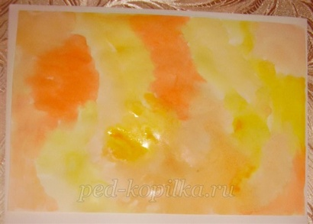
Теперь будем печатать листья. Возьмем листики, обратную сторону, хорошо прокрасим гуашью зеленого и желтого цвета. Не оставляем пустых мест и не прокрашенных краев.
Положим листик окрашенной стороной вниз на подготовленный лист бумаги. Расположите листок черенком вниз и плотно прижмите к бумаге, стараясь его не двигать, иначе изображение получится смазанным.

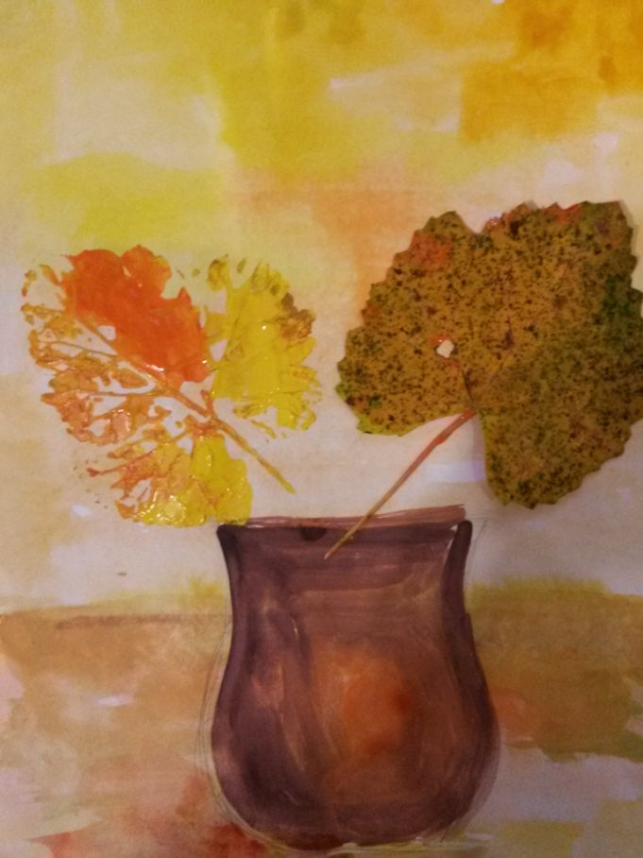

Аккуратно взять листок за черенок и плавным движением вверх постепенно отклеить его с альбомного листа.

Таким образом, отпечатываем ещё листья, добавляя оранжевый цвет.

Ватной палочкой и коричневой гуашью, рисуем веточки и гроздь для ягод рябины.
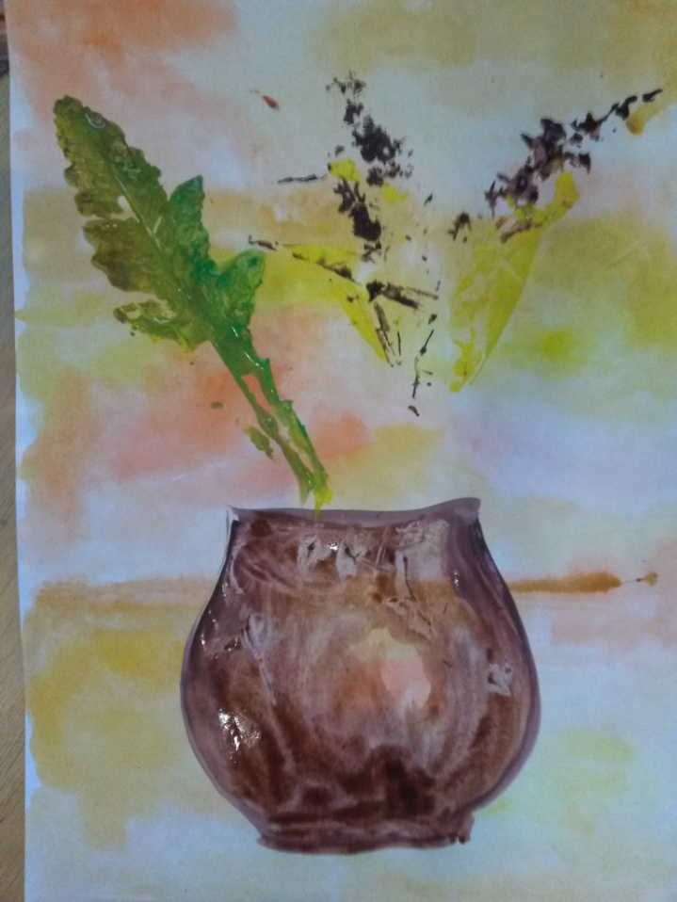

В наш букет можно добавить цветы тысячелистника. Для этого, цветок тысячелистника красим белой гуашью, а веточку – зелёной, и прикладываем на наш рисунок.
Веточку полыни красим в коричневый цвет, делаем отпечаток в разных местах рисунка.
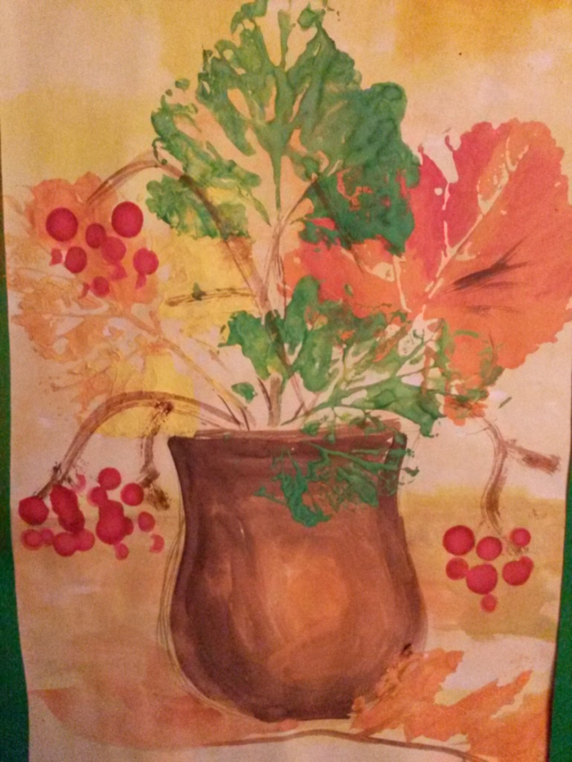
Кончиком кисти или ватной палочкой рисуем черные точки на ягодках рябины. Работа готова.

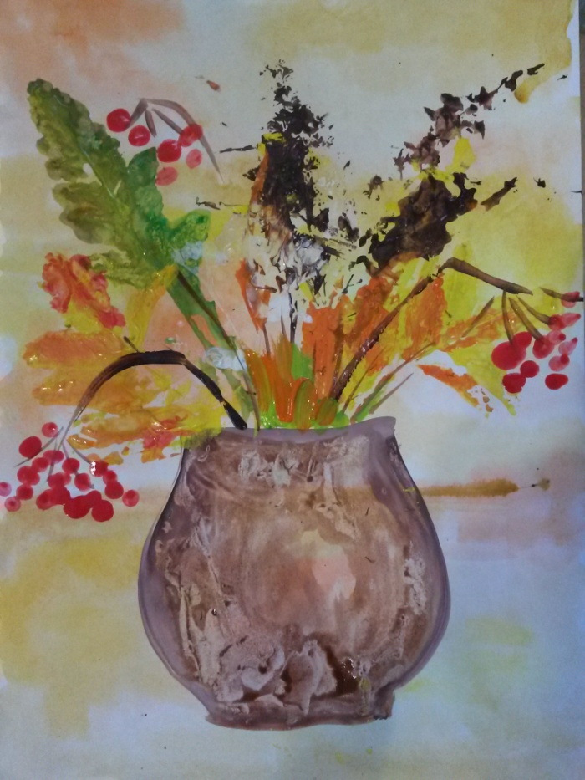

Пейзаж «Осенний лес»
- Для начала сделайте необходимый фон для вашего рисунка.
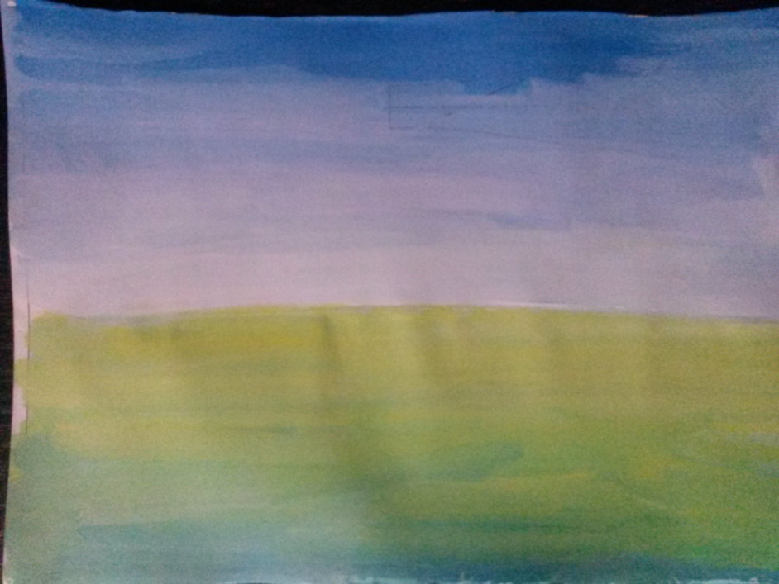
2. Покройте поверхность листа равномерным слоем краски.
3. Аккуратно положите окрашенный лист на бумагу, накройте салфеткой или тонким листом бумаги и плотно прижмите его.
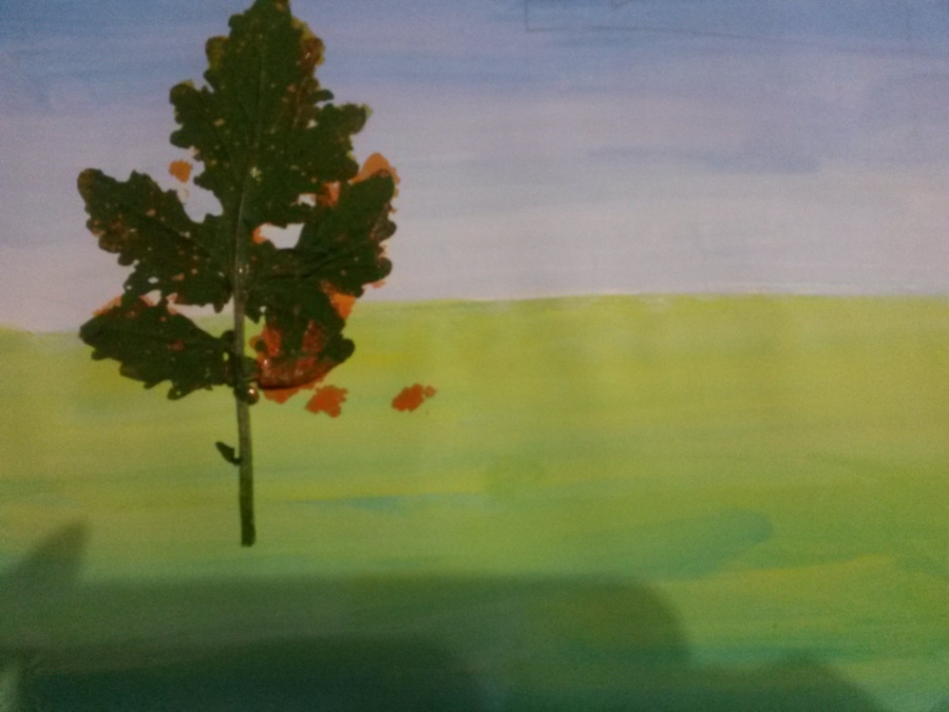
4. Снимите салфетку и аккуратно отлепите листок за черешок.
5. Сделав отпечатки разных листьев с использованием красок красного, оранжевого и желтого и зелёного цвета Вы сможете сделать картину «Осенний лес».

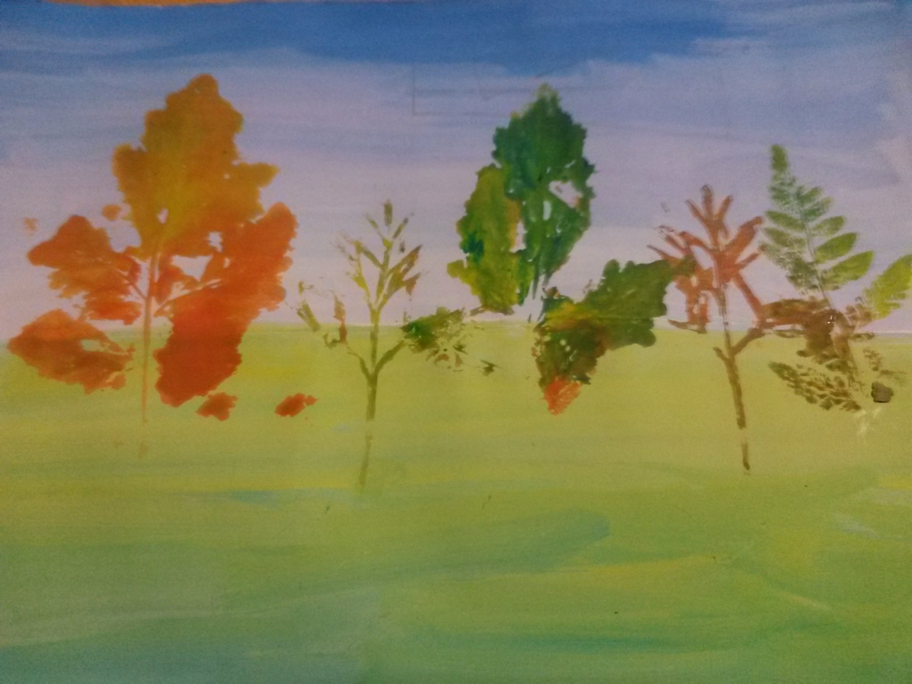
6. Осталось только дорисовать стволы и ветви деревьев.
В итоге, должно получиться приблизительно так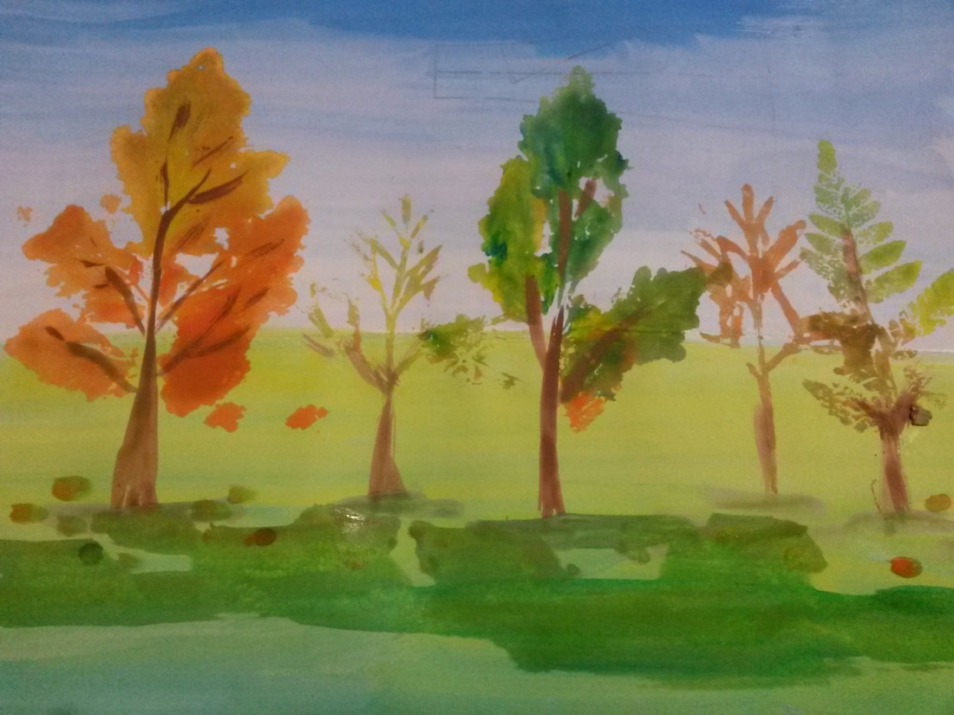

Несколько советов как сделать оттиск листьями.
(Листья лучше срывать с деревьев или кустов с большим количеством четких выступающих прожилок, чтобы они не были слишком сухие, если Вы хотите получить отпечаток с четкими прожилками. Хотя если такой цели перед собой не ставите, тогда можно рисовать и осенними пожелтевшими листьями.)
Нанесите краску на веточку и на сам цветок, добавляя как можно меньше воды, чтобы отпечаток получился четким. Особенно хорошо нанесите краску на края листочка.
Чтобы отпечаток был похож на настоящий осенний листочек, смешивайте краски прямо на листочке или цветочке.
После того, как Вы приложили листочек к бумаге, положите сверху салфетку и хорошенько прижмите его пальчиками, так листочек будет более четким без белых пропусков.
Снимать листочек с бумаги лучше всего за черешок (стебелек), тогда отпечаток не размажется.
Заключительная часть
Уважаемые коллеги! Вот и закончился мастер-класс
— Сейчас я предлагаю с помощью смайликов разного цвета выразить
свое впечатление от мероприятия. Красный цвет – полученная информация полезна для меня.
Желтый цвет – остались вопросы.
Зеленый цвет – полученная информация не полезна, ничего нового не узнал.
Мне было с вами очень приятно сотрудничать.
Спасибо за активность!

